Etude d'impact de l’installation de production d’électricité
par cycle combiné gaz à Landivisiau.

Mémoire présenté par l'association S-eau-S concernant l'impact sur la qualité de l'air.

L’Autorité environnementale du Conseil général de l’environnement et du développement durable (CGEDD), s’est réunie le 25 juin 2014 à La Défense. L’ordre du jour comportait, notamment, les avis sur trois projets constitutifs d’un programme dans le Finistère :

- implantation d’une centrale électrique à cycle combiné au gaz à Landivisiau.
- construction de la liaison électrique souterraine à 225 000 Volts entre le futur site de la centrale électrique de Landivisiau et le poste électrique existant de la Martyre.
- construction de la canalisation de transport de gaz naturel d’alimentation de la compagnie électrique de Bretagne à Landivisiau.

L'association S-eau-S, association régie par la loi du 1er juillet 1901 et dont l'objet est la protection de l'environnement et la défense des consommateurs, a pris connaissance de l'étude d'impact présentée par la compagnie électrique de Bretagne (Direct-Energie/Siemens)), et des recommandations formulées par l'Autorité environnementale.

Dans ce présent mémoire l'association S-eau-S porte une appréciation sur la partie de l'étude d'impact consacrée à la pollution de l'air. Les points sur lesquels l'association fait une analyse critique sont :

- Le choix du lieu d'implantation du site principal de mesure excentré par rapport au site projeté de l'usine et de la voie express.
- La brièveté des périodes de mesure et le choix des dates choisies qui ne correspondent pas aux mois de plus forte pollution.
- L'interprétation excessivement optimiste du résultat des mesures.

Au sujet du choix des lieux d'implantation des sites de mesure.

Le dossier de demande d'autorisation d'exploiter indique que :

Un camion laboratoire et une cabine, équipés d’analyseurs automatiques, ont été implantés à Landivisiau, sur un terrain municipal, situé avenue du Budou, dans un quartier résidentiel au sud de la ville (site 1), afin de mesurer en continu le dioxyde de soufre (SO2), le dioxyde d’azote (NO2), le monoxyde de carbone (CO), les particules ou poussières de diamètre aérodynamique inférieur ou égal à 10 μm (PM10) et à 2,5 μm (PM2,5).

Des tubes à diffusion passive, permettant de mesurer le dioxyde d’azote (NO2) et le dioxyde de soufre (SO2) ont également été installés sur 10 sites répartis sur Landivisiau et les communes avoisinantes (sites 1 à 10 – cf. carte ci-après).

Le choix des sites s’est porté prioritairement sur les zones les plus densément peuplées des communes environnantes au projet, à savoir :

- le centre-ville de Landivisiau (site 2),
- le centre-ville de Plouvorn (site 6),
- le centre-ville de Plougourvest (site 7),
- le centre-ville de Bodilis (site 8),
- le centre-ville de Loc-Eguiner (site 9),
- le centre-ville de Lampaul-Guimiliau (site 10),

afin de prendre en compte le maximum de population sur la zone d’étude. Le quartier situé en toute proximité du projet, au nord de la future installation, a également fait l’objet de mesures (site 4) afin de prendre en compte les riverains les plus proches.

La zone susceptible d’être la plus concernée par les rejets de la future installation, située sous les vents du projet (au nord-est de la future installation) a également fait l’objet de mesure, bien que faiblement habitée (site 5).

Enfin, un site trafic a été retenu (site 3) afin de prendre en compte les émissions trafic déjà existantes, à proximité du projet. Ce site est localisé à l’écart du centre-ville.

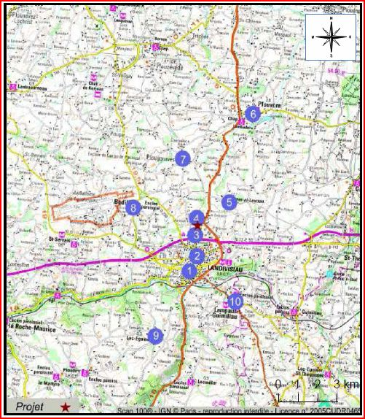
Notre remarque :

Il n'existe qu'un seul site de mesure en continu les différents polluants (dioxyde de soufre (SO2), dioxyde d’azote (NO2), monoxyde de carbone (CO), particules ou poussières de diamètre aérodynamique inférieur ou égal à 10 μm (PM10) et à 2,5 μm (PM2,5)). Ce site qui peut être considéré comme une station de mesure urbaine est situé au sud de la ville (S1). Les autres sites ne mesurant que le SO2 et le NO2.

Ce site S1 n'est par ailleurs pas situé sous le panache des vents dominants à partir du site projeté pour la centrale.

Une des sources principales de la pollution étant la voie express, à proximité nord de la ville et proche du lieu envisagé pour la centrale (site trafic S3), il semble qu'il soit indispensable que les différents polluants y soient également mesurés en continu. En particulier les particules fines (PM10 et PM2,5) polluants particulièrement nocifs émis par les combustions. En témoignent les courbes journalières publiées en annexe qui indiquent des pics de pollution par les particules fines aux horaires de forte circulation.

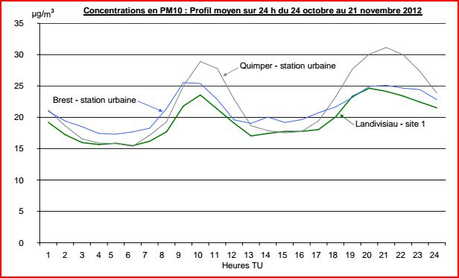
Notre demande :

Qu'une campagne de mesure de l'ensemble des polluants, en particuliers des particules fines, soit menée sur le site trafic S3.

Au sujet de la durée et de la période des mesures.

Le dossier de demande d'autorisation d'exploiter indique que :

Deux campagnes de mesure d’une durée chacune d’un mois ont été réalisées au cours de l’année 2012 :

- une première campagne, dite « estivale », menée du 23 mai au 20 juin 2012,

- une seconde campagne, dite « hivernale », menée du 24 octobre au 21 novembre 2012, période pendant laquelle les conditions météorologiques sont généralement moins favorables à la dispersion de la pollution atmosphérique que la première, et les émissions liées aux installations de chauffage s’ajoutent à celles du trafic routier.

Les mesures de qualité de l'air ont été réalisées alors que la base aéronavale était en activité.

Sur la durée :

Quels enseignements peut-on retirer de mesures effectuées pendant deux périodes de 1 mois quand on sait que ce sont les pics de pollution qui sont les plus nocifs et qu'ils ne durent en général que quelques jours comme l'attestent les différentes mesures réalisées par Air Breizh sur l'ensemble des sites bretons.

Sur la période choisie :

Pourquoi avoir choisi ces périodes de mesures quand on sait que toutes les mesures réalisées en Bretagne par Air Breizh indiquent que les mois de mai-juin et de octobre-novembre sont parmi les mois où la pollution est la plus faible. Témoin le bilan de Air Breizh pour l'année 2012.

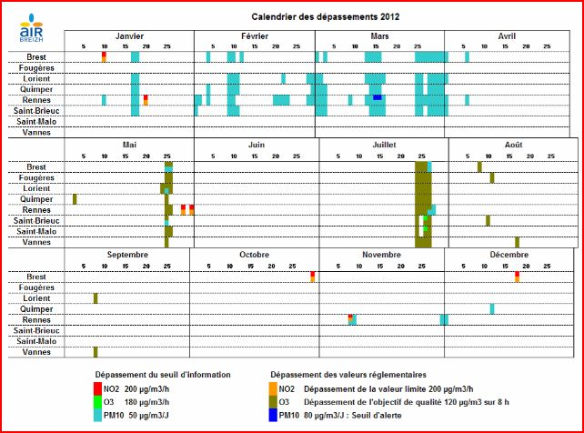
Le bilan d'activité de Air Breizh pour 2012 note que :

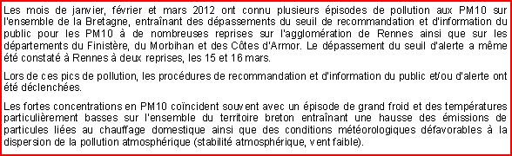
Les rapports antérieurs de Air Breizh ayant montré que les mêmes mois de janvier, février, mars et avril ont été ceux pendant lesquels des dépassements nombreux ont eu lieu, il aurait été nécessaire, pour avoir des résultats objectifs, que des mesures soient réalisées pendant ces mois.

Notre demande :

Qu'une nouvelle campagne de mesures de la totalité des polluants soit menée pendant une année entière, en particulier sur le site de trafic S3.

Au sujet de la présentation et de l'interprétation des résultats.

Les dépassements étant particulièrement nombreux pour les particules fines sur les différents sites, nous nous intéresserons ici à ce seul paramètre.

Rappel des impacts sur la santé:

Les particules, origine, émissions et impacts (Air Breizh)

Les particules en suspension liées aux activités humaines proviennent majoritairement de la combustion des matières fossiles, du transport routier et d’activités industrielles diverses (incinération, sidérurgie,...).

Les particules sont souvent associées à d’autres polluants tels le dioxyde de soufre, les Hydrocarbures Aromatiques Polycycliques (HAP),....

La toxicité des particules est essentiellement due aux particules de diamètre aérodynamique inférieur à 10μm (PM10), voire à 2,5μm (PM2,5), les plus «grosses» particules étant arrêtées puis éliminées au niveau du nez et des voies respiratoires supérieures.

Elles peuvent provoquer une atteinte fonctionnelle respiratoire, le déclenchement de crises d’asthme et la hausse du nombre de décès pour cause cardio-vasculaire ou respiratoire, notamment chez les sujets sensibles (bronchitiques chroniques, asthmatiques...).

Emissions de particules fines et santé humaine : Rapport Commission de la science et de la technologie.

D’après des travaux de recherche récents, les particules fines de moins de 2,5 millièmes de millimètres, presque invisibles, en suspension dans l’air présentent un risque considérable pour la santé. Elles pénètrent directement dans les poumons et provoquent des allergies ainsi que des maladies cardio-vasculaires et respiratoires. Elles constituent une cause de mortalité chez les enfants en bas âge et les adultes. Aux concentrations qui sont aujourd’hui couramment relevées dans les villes et les campagnes européennes, les particules fines sont responsables chaque année de centaines de milliers d’hospitalisations et de dizaines de milliers, voire de centaines de milliers de décès.

Rappel des normes :

Relevé dans l'étude d'impact :
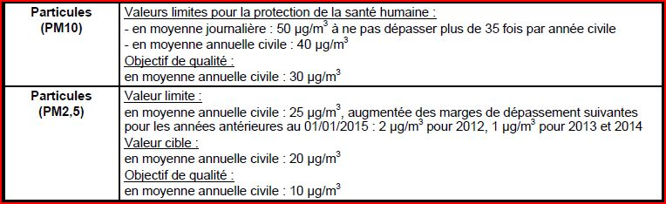

Source : Code de l’Environnement Définitions (selon les dispositions de l’article R. 221-1 du code de l’environnement) :

Valeur limite : niveau à atteindre dans un délai donné et à ne pas dépasser, et fixé sur la base des connaissances scientifiques afin d’éviter, de prévenir ou de réduire les effets nocifs sur la santé humaine ou sur l’environnement dans son ensemble.

Valeur cible : niveau à atteindre, dans la mesure du possible, dans un délai donné, et fixé afin d’éviter, de prévenir ou de réduire les effets nocifs sur la santé humaine ou l’environnement dans son ensemble.

Objectif de qualité : niveau à atteindre à long terme et à maintenir, sauf lorsque cela n’est pas réalisable par des mesures proportionnées, afin d’assurer une protection efficace de la santé humaine et de l’environnement dans son ensemble.

Remarque sur le respect des normes :

Si des valeurs limites sont fixées en moyenne journalière et en moyenne annuelle civile, il n'en existe pas en moyenne mensuelle. Les valeurs moyennes indiquées dans l'étude d'impact portant sur deux fois un mois, n'ont donc pas de valeur significative au regard des normes et ne peuvent être retenues dans une étude d'impact.

Présentation et interprétation des mesures faites.

Nous lisons à la page 23 de l'étude d'impact : Les stations les plus proches du projet sont celles situées à Brest, mais ce sont des stations de type urbaine ou de trafic, et ne peuvent donc pas être retenues comme représentatives de l’air qui peut se rencontrer dans le secteur de Landivisiau.

Notre remarque : une telle affirmation est tout à fait contradictoire avec les courbes et tableaux présentés dans cette étude. Il semble en effet que la pollution de l'air à Landivisiau soit déjà celle observée dans les grandes villes.

Relevé sur le document 3 de l'étude d'impact (p27):

Les particules ou poussières de diamètre inférieur à 10 μm (PM10) :

Les concentrations de PM10 ont uniquement été mesurées en continu (site 1).

Les concentrations mesurées (respectivement 19,6 et 19,4 μg/m3 en moyenne lors des campagnes
estivale et hivernale) sont du même ordre de grandeur que les niveaux observées sur les stations
bretonnes.

Les critères réglementaires ont été respectés à Landivisiau durant les 2 campagnes.

Les particules ou poussières de diamètre inférieur à 2,5 μm (PM2,5) :

Les concentrations de PM2,5 ont uniquement été mesurées en continu (site 1).

Les concentrations mesurées (respectivement 14,6 et 13,2 μg/m3 en moyenne lors des campagnes estivale et hivernale) sont du même ordre de grandeur que les niveaux habituellement observées sur les stations urbaines bretonnes.

Les seuils réglementaires annuels (valeur limite et valeur cible) sont largement respectés à Landivisiau pendant les deux campagnes de mesure, tout comme l’ensemble des stations mesurant les PM2,5 en Bretagne.

Notre remarque :

- Peut-on parler de seuils réglementaires annuels largement respectés se rapportant aux moyennes mensuelles mesurées à Landivisiau?
- Quel sens donner à l'expression « seuils largement respectés » ?

Pour pouvoir juger de conclusions si optimistes, il aurait été souhaitable que les documents publiés en annexes B5 sur les mesures effectuées figurent dans la partie 3 de l'étude d'impact. En effet ceux-ci sont en contradiction avec cette vision de seuils réglementaires annuels largement respectés.

Relevé sur l'annexe B5, page 31:

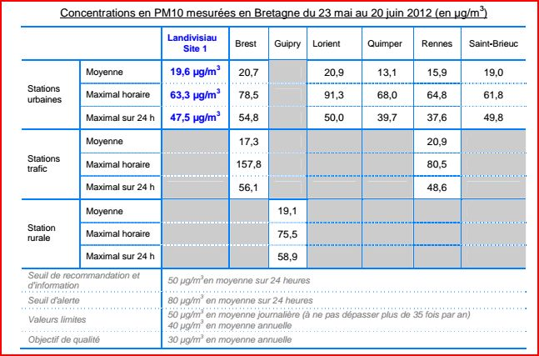

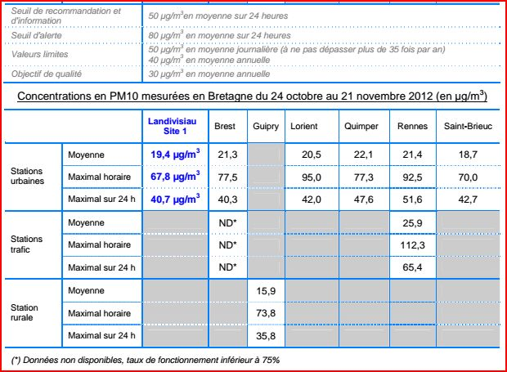

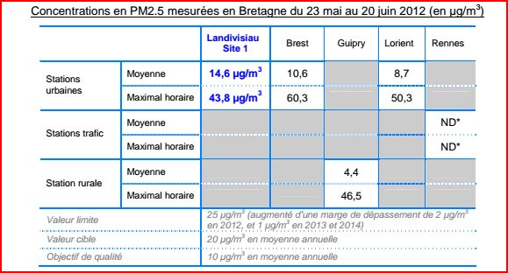

Notre remarque :

Ces chiffres relativisent la conclusion optimiste de l'étude d'impact. Dans ces mois de juin et novembre de faible pollution par les particules fines on constate des valeurs maximales horaires proches du seuil d'alerte et des valeurs journalières proches des valeurs limites.

Il est donc abusif de prétendre que les seuils réglementaires annuels (valeur limite et valeur cible) sont largement respectés à Landivisiau.

On constate également que les valeurs mesurées à Landivisiau sont proches de celles mesurées à Brest et que donc Landivisiau, ville de 9000 habitants, subit déjà une pollution équivalente à celle de l'agglomération brestoise.

Ce constat rend d'autant plus nécessaire une campagne de mesure portant sur une année et en particulier dans les mois de janvier, février, mars et avril et sur le site de trafic S3.

Autres polluants.
Les remarques, concernant les dates et les durées des mesures, faites sur les particules fines pourraient être étendues à d'autres polluants comme le montre le tableau général des dépassements, déjà cité, publié par Air Breizh.

Notre conclusion :

L'étude d'impact sur la qualité de l'air est très insuffisante. L'absence de mesures pendant les mois de plus forte pollution est particulièrement inacceptable.

Une campagne de mesures sur une durée minimale de un an, en particulier en site trafic, est nécessaire pour évaluer les valeurs limites à la fois annuelles et journalières.

Le dossier ne nous semble donc pas pouvoir être soumis à enquête publique tant que les résultats d'une campagne annuelle de mesures n'auront pas été fournis.

